**Санкт-Петербургский национальный исследовательский университет**

**информационных технологий, механики и оптики ** **УЧЕБНЫЙ ЦЕНТР ОБЩЕЙ ФИЗИКИ ФТФ**

Группа R3136 К работе допущен Студент Куровский Артем Маратович Работа выполнена Преподаватель Крылов Василий Александрович Отчет принят

Рабочий протокол и отчет по лабораторной работе №3.07

1. Цель работы:

Изучение свойств ферромагнетика.

1. Задачи, решаемые при выполнении работы:
2. Измерение зависимости магнитной индукции в ферромагнетике от напряженности магнитного поля $B=B(H)$.
3. Определение по предельной петле гистерезиса индукции насыщения, остаточной индукции и коэрцитивной силы.
4. Получение зависимости магнитной проницаемости от напряженности магнитного поля $μ=μ(H)$ и оценка максимального значения величины магнитной проницаемости.
5. Расчёт мощности потерь энергии в ферромагнетике в процессе его перемагничивания.
6. Объект исследования:

Ферромагнетик.

1. Метод экспериментального исследования:

Экспериментальный.

1. Рабочие формулы и исходные данные:

Коэффициент $α$: $α=\frac{N_{1}}{l∙R_{1}}$ Коэрцитивная сила $H$: $H=α∙K_{x}∙X$

Коэффициент $β$: $β=\frac{R_{2}∙C_{1}}{N_{2}∙S}$ Остаточная индукция $B$: $B=β∙K_{y}∙Y$

Магнитная проницаемость $μ$: $μ=\frac{B_{m}}{μ_{0}∙H_{m}}$ Коэффициент $χ$: $χ=K_{x}K_{y}∙\frac{N_{1}R_{2}C_{1}}{N_{2}R_{1}}∙f$

Средняя мощность $P$, расходуемая на перемагничивание образца: $P=χ∙S_{пг}$

1. Измерительные приборы:

|  |  |  |  |  |
| --- | --- | --- | --- | --- |
| *№ п/п* | *Наименование* | *Тип прибора* | *Используемый диапазон* | *Погрешность прибора* |
| *1* | Электронный осциллограф | Измерительный прибор |  |  |

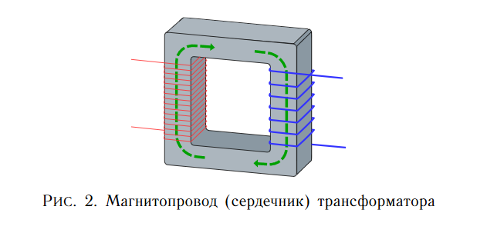**Схема установки:**

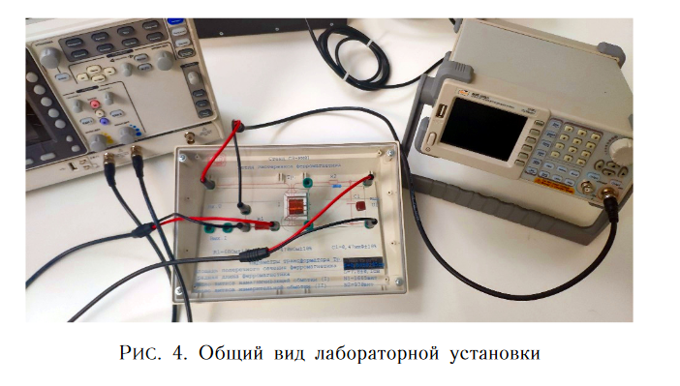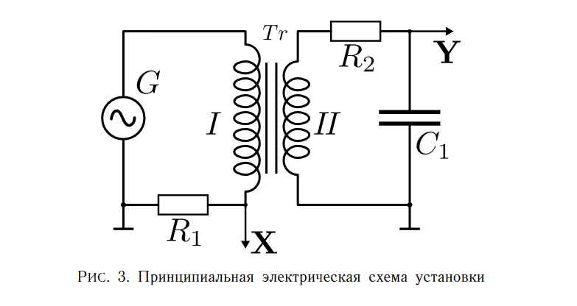В лабораторной работе в качестве образца для изучения магнитных свойств ферромагнитного материала выбран сердечник (магнитопровод) трансформатора, размещенного на лабораторном стенде. Объект измерений имеет прямоугольную форму с прямоугольным же поперечным сечением (рис. 2).

Принципиальная схема экспериментальной установки представлена на рис. 3.

Общий вид лабораторной установки представлен на рис. 4.

**Результаты прямых измерений и их обработки:**

***Таблица 1:*** *результаты прямых измерений и расчётов*

|  |  |  |  |
| --- | --- | --- | --- |
| $$X_{c}, дел.$$ | $$Y_{r}, дел.$$ | $$H_{c}, А/м$$ | $$B_{r}, Тл$$ |
| 1,2 | 1,6 | 37670 | 285 |

***Таблица 2:*** *результаты прямых измерений и расчётов*

|  |  |  |  |  |
| --- | --- | --- | --- | --- |
| $$X_{m}, дел.$$ | $$Y_{m}, дел.$$ | $$H_{m}, А/м$$ | $$B_{m}, Тл$$ | $$μ_{m}$$ |
| 3,6 | 3,0 | 113009 | 534 | 3760 |

***Таблица 3:*** *результаты прямых измерений и расчётов*

|  |  |  |  |  |  |  |  |
| --- | --- | --- | --- | --- | --- | --- | --- |
| $$U, В$$ | $$X, дел.$$ | $$K_{x}, \frac{В}{дел}$$ | $$H, А/м$$ | $$Y, дел.$$ | $$K_{y}, \frac{В}{дел}$$ | $$B, Тл$$ | $$μ$$ |
| 20 | 3,6 | 100 | 113009 | 3,0 | 50 | 534 | 3760 |
| 19 | 3,0 | 100 | 94174 | 2,8 | 50 | 498 | 4212 |
| 18 | 2,8 | 100 | 87896 | 2,6 | 50 | 463 | 4190 |
| 17 | 2,6 | 100 | 81618 | 2,4 | 50 | 427 | 4165 |
| 16 | 2,4 | 100 | 75339 | 2,2 | 50 | 391 | 4136 |
| 15 | 2,2 | 100 | 69061 | 2,1 | 50 | 374 | 4307 |
| 14 | 2,0 | 100 | 62783 | 2,0 | 50 | 356 | 4512 |
| 13 | 3,6 | 50 | 56505 | 1,8 | 50 | 320 | 4512 |
| 12 | 3,4 | 50 | 53365 | 1,6 | 50 | 285 | 4247 |
| 11 | 3,0 | 50 | 47087 | 1,4 | 50 | 249 | 4212 |
| 10 | 3,0 | 50 | 47087 | 3,6 | 20 | 256 | 4332 |
| 9 | 2,8 | 50 | 43948 | 3,4 | 20 | 242 | 4384 |
| 8 | 2,4 | 50 | 37670 | 3,2 | 20 | 228 | 4813 |
| 7 | 2,2 | 50 | 34531 | 2,8 | 20 | 199 | 4595 |
| 6 | 2,0 | 50 | 31391 | 2,4 | 20 | 171 | 4332 |
| 5 | 1,8 | 50 | 28252 | 2,2 | 20 | 157 | 4412 |

**Расчёт результатов косвенных измерений:**

Расчёт коэффициента $α$:

$$α=\frac{N_{1}}{l∙R_{1}}=\frac{1665}{0,078∙68}=313,91403=\frac{вит}{м∙Ом}$$

Расчёт коэрцитивной силы $H_{c}$:

$$H_{c}=α∙K_{x}∙X_{c}=313,91403∙100∙1,2=37669,6836 А/м=37670 А/м$$

Расчёт коэффициента $β$:

$$β=\frac{R_{2}∙C_{1}}{N_{2}∙S}=\frac{470000∙0,47∙{10}^{-6}}{970∙0,64∙{10}^{-4}}=3,55831 \frac{Ом∙Ф}{вит∙м^{2}}$$

Расчёт остаточной индукции $B_{r}$:

$$B_{r}=β∙K_{y}∙Y_{r}=3,55831∙50∙1,6=284,6648 Тл=285 Тл$$

Расчёт коэрцитивной силы $H_{m}$:

$$H_{m}=α∙K_{x}∙X_{m}=313,91403∙100∙3,6=113009,0508 А/м=113009 А/м$$

Расчёт остаточной индукции $B_{m}$:

$$B_{m}=β∙K_{y}∙Y_{r}=3,55831∙50∙3,0=533,7465 Тл=534 Тл$$

Расчёт магнитной проницаемости $μ$:

$$μ=\frac{B_{m}}{μ_{0}∙H_{m}}=\frac{533,7465}{4π∙{10}^{-7}∙113009,0508}=3760,38=3760$$

Магнитная постоянная $μ_{0}$: $μ_{0}=4π∙{10}^{-7} {Гн}/м$

Расчёт площади петли $S_{пг}$:

$$S_{пг}=4+4=8 {дел}^{2}$$

Расчёт коэффициента $χ$:

$$χ=K_{x}K_{y}∙\frac{N_{1}R_{2}C_{1}}{N_{2}R_{1}}∙f=100∙50∙\frac{1665∙470000∙0,47∙{10}^{-6}}{970∙68}∙30=836,4126 {Дж}/с=836 {Дж}/с$$

Расчёт средней мощности $P$, расходуемой на перемагничивание образца:

$$P=χ∙S_{пг}=836,4126∙8=6691,3008 Вт=6691 Вт$$

**Графики:**

График зависимости $B_{m}=B_{m}(H_{m})$:

График зависимости $μ=μ{(H}_{m})$:

**Окончательные результаты:**

1. Коэрцитивная сила: $H_{m}=113009 А/м$

Остаточная индукция: $B_{m}=534 Тл$

Магнитная проницаемость: $μ_{m}=3760$

1. Мощность потерь на перемагничивание: $P=6691 Вт$
2. Построены графики зависимостей $B_{m}=B_{m}(H_{m})$ и $μ=μ{(H}_{m})$
3. Максимальное значение магнитной проницаемости: $μ_{max}=3760$

Напряжённость: $H=113009 А/м$

**Выводы и анализ результатов работы:**

В ходе многократных прямых и косвенных измерений были рассчитаны коэрцитивная сила, остаточная индукция и магнитная проницаемость для каждого напряжения, а также построены графики зависимостей $B_{m}=B_{m}(H_{m})$ и $μ=μ{(H}_{m})$.

Рассчитаны мощность потерь на перемагничивание ферромагнетика и максимальное значение проницаемости.

***Таблица 1***

|  |  |  |  |
| --- | --- | --- | --- |
| $$X_{c}, дел.$$ | $$Y_{r}, дел.$$ | $$H_{c}, А/м$$ | $$B_{r}, Тл$$ |
|  |  |  |  |

***Таблица 2***

|  |  |  |  |  |
| --- | --- | --- | --- | --- |
| $$X_{m}, дел.$$ | $$Y_{m}, дел.$$ | $$H_{m}, А/м$$ | $$B_{m}, Тл$$ | $$μ_{m}$$ |
|  |  |  |  |  |

***Таблица 3:*** *результаты прямых измерений и расчётов*

|  |  |  |  |  |  |  |  |
| --- | --- | --- | --- | --- | --- | --- | --- |
| $$U, В$$ | $$X, дел.$$ | $$K_{x}, \frac{В}{дел}$$ | $$H, А/м$$ | $$Y, дел.$$ | $$K_{y}, \frac{В}{дел}$$ | $$B, Тл$$ | $$μ$$ |
|  |  |  |  |  |  |  |  |
|  |  |  |  |  |  |  |  |
|  |  |  |  |  |  |  |  |
|  |  |  |  |  |  |  |  |
|  |  |  |  |  |  |  |  |
|  |  |  |  |  |  |  |  |
|  |  |  |  |  |  |  |  |
|  |  |  |  |  |  |  |  |
|  |  |  |  |  |  |  |  |
|  |  |  |  |  |  |  |  |
|  |  |  |  |  |  |  |  |
|  |  |  |  |  |  |  |  |
|  |  |  |  |  |  |  |  |
|  |  |  |  |  |  |  |  |
|  |  |  |  |  |  |  |  |
|  |  |  |  |  |  |  |  |